**REQUERIMIENTOS DE SOFTWARE**

**PRESENTACION: TELEGRAM**

**BRYAN ANDREY DÍAZ BARRIENTOS**

**ANDREY JOSUE CHAVES BOLAÑOS**

**Instituto Tecnológico de Costa Rica**

**MSc. SAMANTA RAMIJAN CARMIOL**

**HISTORIA DE TELEGRAM:**

**Telegram** es una plataforma de mensajería y VOIP desarrollada por los hermanos Nikolái y Pável Dúrov. Fue anunciada oficialmente el 14 de agosto del 2013, se enfoca en la mensajería instantánea, envió de varios archivos y comunicación en masa. Es administrada por una organización autofinanciada cuya sede principal opera en Dubái, Emiratos Árabes.

La información es cifrada mediante la tecnología MTProto la cual fue desarrollada por ellos mismos (Nikolái y Pável Dúrov). Inicialmente fue empleado para teléfonos móviles (Android, iOS), y al año siguiente para plataformas (macOS, Windows, navegadores web, entre otros).

Los chats secretos es una característica opcional e implementada en telegram, esta característica fue promocionada por el criptoanálisis, recibió críticas de algunos criptógrafos y activistas, y es conocida por el Estado Islámico como herramienta de comunicar sus acciones.

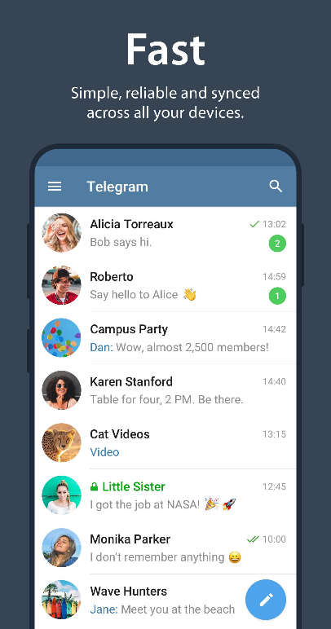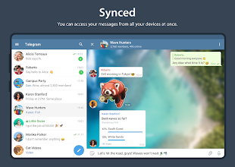

**POSIBLES ACTORES:**

***Bots:*** Los bots son pequeños programas que fueron diseñados mediante inteligencia artificial, con los que se puede charlar, preguntar y hasta en algunos casos jugar. Además, muy recientemente se añadió la función de poder pagar cuentas mediante ellos.

**Plataformas:** Puede ser descargado de casi todas las distribuciones pues es libre y por medio estas plataformas (Google Store, AppStore, Ubuntu Software etc).

**Desarrolladores:** Son los encargados de crear la aplicación y mantenerla en funcionamiento quienes además pueden hacerla crecer mediante cada actualización.

**Servidores:** Los servidores según Telegram, solo se encargan de guardar lo necesario para que el programa funcione correctamente, además de servir de puente para el envió de los mensajes.

**Usuario:** Usa el software en cuestión y es el encargado de manipular los dispuesto por el desarrollador es quien toma cada uno de las decisiones sobre la aplicación.

**ESCENARIO:**

**Vista Bot:** El bot es capaz de recibir una pregunta, procesarla e identificar una posible respuesta para devolver a usuario.

**Vista Plataforma:** La plataforma espera a confirmación del usuario, para proceder ir a donde están guardados los archivos de la aplicación y proceder a bajarlo en el sistema solicitante e instalarlo para su correcto uso.

**Vista Desarrollador:** Pueden ver y editar el código fuente, añadir o modificar cualquier cosa en la aplicación.

**Vista Servidores:** Se encargan de esperar solicitud y cuando llegue el momento, reciben el mensaje y se encargan de distribuir a su destinatario.

**Vista Usuario:** Capaces de enviar o recibir mensajes, editar interfaz o llamar entre todas las funciones que tiene el sistema.

**REQUERIMIENTOS FUNCIONALES:**

**Entradas:**

* **Escribir mensajes a otros usuarios.**
* **Seleccionar archivos multimedia para enviar.**
* **Seleccionar a alguien al cual llamar.**
* **Seleccionar a una persona para tener un chat secreto.**
* **Seleccionar personas para tener un grupo con ellas.**

**Comportamiento:**

* **Viajar por la red hasta llegar a su destino.**

**Salidas:**

* **Recibir mensajes de otros usuarios.**
* **Recibir archivos multimedia.**
* **Poder recibir llamadas de otros usuarios.**
* **Tener un chat cifrado con alguien más.**
* **Estar en un grupo con varias personas.**

**REQUERIMIENTOS NO FUNCIONALES:**

* Corre en Microsoft Windows, MacOS, GNU/Linux, Android, iOS
* Soporte para mantener grupos de hasta 200 000
* Su costo al usuario es gratuito
* Pavel Durov dona el presupuesto para el mantenimiento de la App
* El MTProto corre el sistema de seguridad
* Programado en multilenguaje (Java en versiones Android)

**BIBLIOGRAFIA**

Telegram. (2020). Retrieved 17 February 2020, from <https://es.wikipedia.org/wiki/Telegram>

Qué son los bots de Telegram y cómo usarlos. (2020). Retrieved 17 February 2020, from <https://computerhoy.com/paso-a-paso/apps/que-son-bots-telegram-como-usarlos-43505>